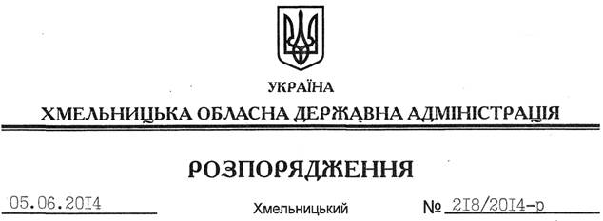

Про надання дозволу на розроблення проекту землеустрою щодо відведення земельної ділянки водного фонду КП “Господарник”

На підставі статей 6, 13, 21, 39 Закону України “Про місцеві державні адміністрації”, статей 17, 59, 122, 123, 124, частини 2 статті 134 Земельного кодексу України, статті 51 Водного кодексу України, статей 22, 50 Закону України “Про землеустрій”, розглянувши клопотання комунального підприємства “Господарник” від 30.04.2014 року № 12 та подані матеріали:
1. Надати дозвіл КП “Господарник” на розроблення проекту землеустрою щодо відведення земельних ділянок водного фонду із земель державної власності орієнтовною площею 1,2500 га та 0,6000 га, які знаходяться за межами населених пунктів на території Завалійківської сільської ради Волочиського району Хмельницької області, з метою подальшої передачі у користування на умовах оренди для рибогосподарських потреб.
2. КП “Господарник” при розробленні проекту землеустрою щодо відведення земельної ділянки водного фонду забезпечити дотримання вимог чинного законодавства.
3. Контроль за виконанням цього розпорядження покласти на заступника голови облдержадміністрації В.Кальніченка.

Голова адміністрації Л.Прус

